松山高中九十三學年度第一學期高二生命科學第二次段考（社會組）
範圍：細菌~第三章
一、單選題(每題2分，共20題40分)
- 細菌的分裂過程中，不發生下列何種現象？ (A)染色體複製 (B)染色體均分 (C)紡錘體形成 (D)菌體中央凹陷
- 下列有關微生物的敘述，何者正確？ (A)黑黴菌合子萌發時須進行減數分裂 (B)黑黴菌的有性生殖，需以水為媒介 (C)細菌的內孢子萌發需經減數分裂 (D)來自黴菌的抗生素，主要用以治療病毒引起的疾病。
- 下列各項植物生理活動，何者會以主動運輸方式進行？ (A)水分子自根毛進入植物體內 (B)水分子在導管內流動 (C)土壤中的HCO進入根毛 (D)葉肉細胞進行光合作用時，氧分子離開氣孔
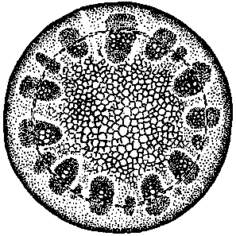
- 植物呼吸速率之敘述，下列何者不正確？ (A)發芽的種子 > 未發芽的種子 (B)成熟的皮層組織 > 分生組織 (C)嫩芽、幼芽 > 成熟的葉片與莖、枝 (D)根的呼吸速率很高
- 下列微生物何者不是分解者？ (A)香菇 (B)酵母菌 (C)黑黴菌 (D)根瘤菌
- 某植物莖的橫切面中，維管束如右圖所示，則該植物可能是：(A)麻黃 (B)鐵線蕨 (C)向日葵 (D)水蘊草
- 下列有關植物營養器官的敘述，何者正確？(A)甘薯的變態根和馬鈴薯的變態莖，都可貯存養分 (B)根尖生長點的細胞含有一大液胞，能不斷進行細胞分裂 (C)莖皮層的最內層稱為內皮，它有木質化的細胞壁，水分不能通過 (D)韌皮部的篩管呈長管狀，側壁具有壁孔，可使物質作橫向輸導。

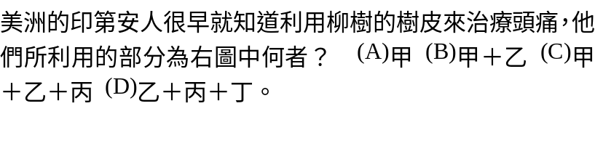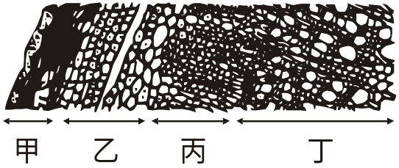
- 下列有關細菌的敘述，何者錯誤？ (A) 細菌的細胞膜會產生ATP (B)細菌的質體不會影響素細菌的正常功能 (C)鞭毛是細菌的運動工具，故無鞭毛的細菌皆不能運動 (D)有莢膜的肺炎雙球菌才有致病力，因為莢膜有保護菌體的功能
- 為了比較光合作用活性，把菠菜葉切成碎片，再將其打碎分離出細胞質及葉綠體，然後把葉綠體磨碎分離出葉綠素及基質等四部分，問分離所得的那一部分，可觀測到氧氣的產生？ (A)細胞質 (B)基質 (C)葉綠素 (D)葉綠體
- 下列有關莖構造之敘述，何者正確？ (A)篩管細胞和伴細胞，既有細胞核也有細胞質 (B)形成層由分生組織構成，可不斷分裂，向外形成木質部、向內形成韌皮部 (C)篩管和伴細胞皆可雙向運送養分 (D)除橫向運輸外，導管和假導管只能由下往上運送水分和無機鹽類
- 有關細菌各構造與其組成成分的配合，錯誤者為： (A)質體－DNA (B) 莢膜－多醣類或多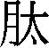類 (C)染色體－DNA和蛋白質 (D)鞭毛－蛋白質
- 酵母菌和其他真菌的相同者為： (A)體為單細胞 (B)不產生菌絲 (C)無性生殖為出芽生殖 (D)腐生生活
- 下列那些因素會加速植物蒸散作用的進行？ (A)光度強 (B)溫度低 (C)相對溼度大 (D)土壤含水量減少
- 下列何者為有氧呼吸與無氧呼吸（醱酵）不同之處？ (A)以葡萄糖為原料 (B)會產生CO₂ (C)必須經糖解作用 (D) 作用速率受溫度影響
- 若將酵母菌、細菌歸為一類，黑黴菌、洋菇歸為另一類，其分類依據是 (A)是否具有菌絲 (B)是否腐生生活 (C)是否為真核 (D)是否可運動。
- 比較綠色植物的光合作用與呼吸作用，下列何者是兩者的不同點？ (A)涉及ATP的形成 (B)涉及氣體的消耗與釋放 (C)只發生於含有葉綠體的細胞 (D)有電子傳遞現象發生
- 下列那些生物可經有絲分裂產生孢子？ (A)靈芝 (B)黑黴菌 (C)酵母菌 (D)洋菇
- 有關根的敘述，下列何者不正確？ (A)根冠四周密生根毛，是植物吸收水分和礦物質的所在 (B)有固著和吸收作用 (C)可進行呼吸作用 (D)根的吸收離子與呼吸作用有密切關係
- 有關雙子葉植物維管束的組成與功能之配合，何者不正確？ (A)形成層－分裂產生新的木質部、韌皮部 (B)髓－貯存養分 (C) 假導管－水分運輸 (D)伴細胞－協助養分運輸

二、多重選擇題(每題3分，共20題60分)
- 比較草本莖（a）和木本莖（b），下列那些為正確？ (A) a：生長較快 b：生長較慢 (B) a：較矮小 b：較高大 (C) a：壽命短促 b：壽命較長 (D) a：皮呈灰綠色，且光滑 b：皮呈褐色或灰褐色，較粗糙 (E) a：支持力來自細胞的膨壓 b：支持力來自細胞壁的增厚和木質化
- 日常食用植物部分，下列配合正確者： (1)根 (2)莖 (3)葉 (4)果實 (5)種子；a.單子葉 b.雙子葉 (A)馬鈴薯：(1) b (B)洋蔥：(2) b (C)水蜜桃：(4) b (D)空心菜：(2) a、(3) a (E)落花生：(5) b
- 雙子葉植物的莖和單子葉植物的莖作比較，下列那些敘述是正確的？ (A)前者維管束內有形成層，後者無 (B)前者維管束排列呈環狀，後者呈分散 (C)前者有明顯皮層，後者無 (D)前者皆木本，後者皆草本 (E)前者常形成中空的髓腔，後者無
- 若用放射線元素¹⁸O合成水，以¹⁴C合成二氧化碳，供植物行光合作用時，則： (A)放出之氧為¹⁸O (B)合成之葡萄糖含¹⁸O (C)合成之葡萄糖含¹⁴C (D)合成之葡萄糖含¹⁴C和¹⁶O (E)釋出之水含¹⁸O
- 下列有關細菌的敘述，何者正確？ (A)光合細菌可以自製養分 (B)細菌藉減數分裂的方式繁殖 (C)細菌也有生存競爭，適者生存現象 (D)酵母菌可將醣類轉化成酒精和二氧化碳 (E)有些細菌有莢膜致病力較強。
- 被子植物的維管束是由下列那些細胞所組成？ (A)纖維 (B)導管 (C)篩管 (D)假導管 (E)伴細胞
- 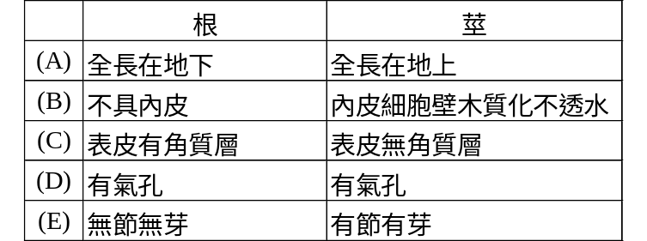屬於生產者的細菌 (A)硝化細菌 (B)寄生細菌 (C)共生細菌 (D)光合細菌(E)腐生細菌。
- 真菌類所具有的菌絲體會進行下列哪幾種作用？ (A)光合作用 (B)呼吸作用 (C)繁殖作用 (D)固著作用 (E)吸收作用。
- 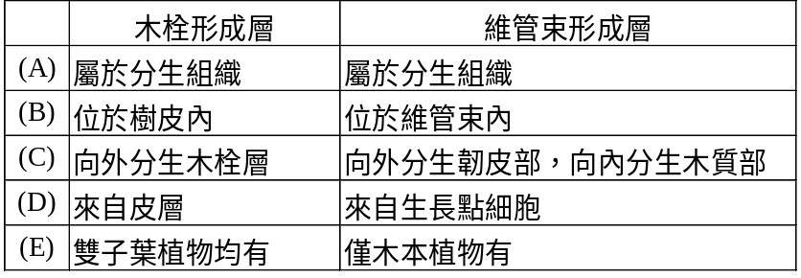下列哪些構造，其細胞內具單倍數染色體(n)？ (A)蕈的菌絲 (B)黑黴菌的合子 (C)香菇的孢子 (D)黑黴菌菌絲 (E)酵母菌的孢子
- 右表根與莖之比較，下列哪些是錯誤的？
- 有關木本的木栓形成層與維管束形成層的比較，哪些是正確的？
- 下列哪些元素是植物體生長所需的大量元素？ (A)B (B)C (C)P (D)Mo (E)N
- 下列有關光合作用的敘述，何者正確？ (A)在波長400～700奈米(nm)的範圍內，植物有相同的光合作用效率 (B)葉肉細胞內，暗反應不受保衛細胞內二氧化碳濃度高低的影響 (C)葉綠體內的葉綠素吸光後，可進行一連串的電子傳遞氧化還原反應(D)葉綠體內葉綠素吸光後，若其電子的傳遞被中斷，在基質內就沒有葡萄糖的合成 (E)於葉綠體基質中，6分子的二氧化碳經一連串的轉換反應，終於合成1分子的葡萄糖。
- 有關植物色素的敘述，下列何者正確？ (A)葉綠素吸收的波長以綠光為主 (B)葉綠素吸收光能後，可將電子釋出傳給電子傳遞鏈 (C)花青素可將吸收的光能提供給葉綠素 (D)葉綠素失去的電子由水分分解提供 (E)葉黃素和胡蘿蔔素位於葉綠體的囊狀膜上。
- 對於植物來說，水分、養分吸收與輸送的原理為何？ (A)土壤的滲透壓高於根毛細胞 (B)篩管內養分的運送則與膨壓有關 (C)毛細現象對於水分及養分的運送很重要 (D)伴細胞會消耗ATP協助植物體吸收K＋離子 (E)在小麥，可見水分由下表皮的氣孔蒸散。
- 生物進行下列哪些作用需要消耗ATP？ (A)光合作用之光反應 (B)光合作用之暗反應(C)蒸散作用 (D)種子植物有機養分的運輸 (E)合成體質。
- 下列關於微生物與人類關係的敘述，何者正確？ (A)蕈類的蕈杯含毒素不可食用，菌傘則不含任何毒素可安心食用 (B)從青黴菌等黴菌中可萃取出治療細菌性疾病的抗生素 (C)酵母菌能將葡萄糖轉化成酒精，故在製酒工業上應用廣泛 (D)大腸內的細菌對人體有百害無一利，故應常服用抗生素消除這些腸道細菌 (E)製作醬油所用的麴菌屬於一種真菌類。
- 下列有關細菌的敘述，哪些正確？(A)細胞壁的主要成分為纖維素 (B)具粒線體合成ATP (C)屬於原核生物 (D)均為單細胞生物 (E)含有多種酵素和核糖體。
- 植物從根部吸收的水分可經由導管運輸到葉部，此運送過程的動力來源有哪些？(A)根部滲透壓產生的壓擠力 (B)葉部水分的蒸散對導管中的水分產生的拉力 (C)伴細胞的主動運輸 (D)導管內的水分的凝聚作用 (E)薄壁細胞的主動運輸。
- 光合作用可在葉片中的哪些細胞中進行？(A)下表皮細胞 (B)柵狀細胞(C)海綿細胞(D)維管束(E)保衛細胞。
答案
- 單選題(每題2分)
1 | 2 | 3 | 4 | 5 | 6 | 7 | 8 | 9 | 10
C | C | C | B | D | C | A | C | C | D
11 | 12 | 13 | 14 | 15 | 16 | 17 | 18 | 19 | 20
D | C | D | A | B | A | C | B | A | B

二、多重選擇題(每題3分)
21 | 22 | 23 | 24 | 25 | 26 | 27 | 28 | 29 | 30
ABCDE | CE | ABC | ACD | ACE | ABCDE | AD | BCDE | ACDE | ABCD
31 | 32 | 33 | 34 | 35 | 36 | 37 | 38 | 39 | 40
ABCD | BCE | CDE | BDE | BE | BDE | BCE | CDE | ABD | BCE

